Áldozatsegítő ügyfélszolgálat a Zalaegerszegi Rendőrkapitányságon is!

Az állami áldozatsegítés olyan személyek támogatására jött létre, akik akár közvetlenül, akár közvetett módon, valamely bűncselekmény, illetve tulajdon elleni szabálysértés áldozataivá váltak. Célja, hogy az elszenvedett bűncselekménnyel kapcsolatban felmerült érzelmi, lelki, anyagi és más problémák megoldásához segítséget nyújtson.

A Zala Megyei Rendőr-főkapitányság számára fontos, hogy minél több áldozat kerüljön kapcsolatba az áldozatsegítő szolgálatokkal, ahol gyors és hatékony segítséget tudnak kapni.
Ezen törekvéshez kapcsolódóan, a főkapitányság a legnagyobb ügyfélforgalmat lebonyolító Zalaegerszegi Rendőrkapitányságon heti rendszerességgel lehetőséget biztosít a korábbi jó kapcsolat jegyében a Szombathelyi Áldozatsegítő Központ munkatársainak kihelyezett ügyfélfogadás megtartására.
Megítélésünk szerint az áldozatsegítés és a panaszfelvétel egy helyre hozatalával hatékonyabbá tehetjük a segítségre szoruló emberek elérését.
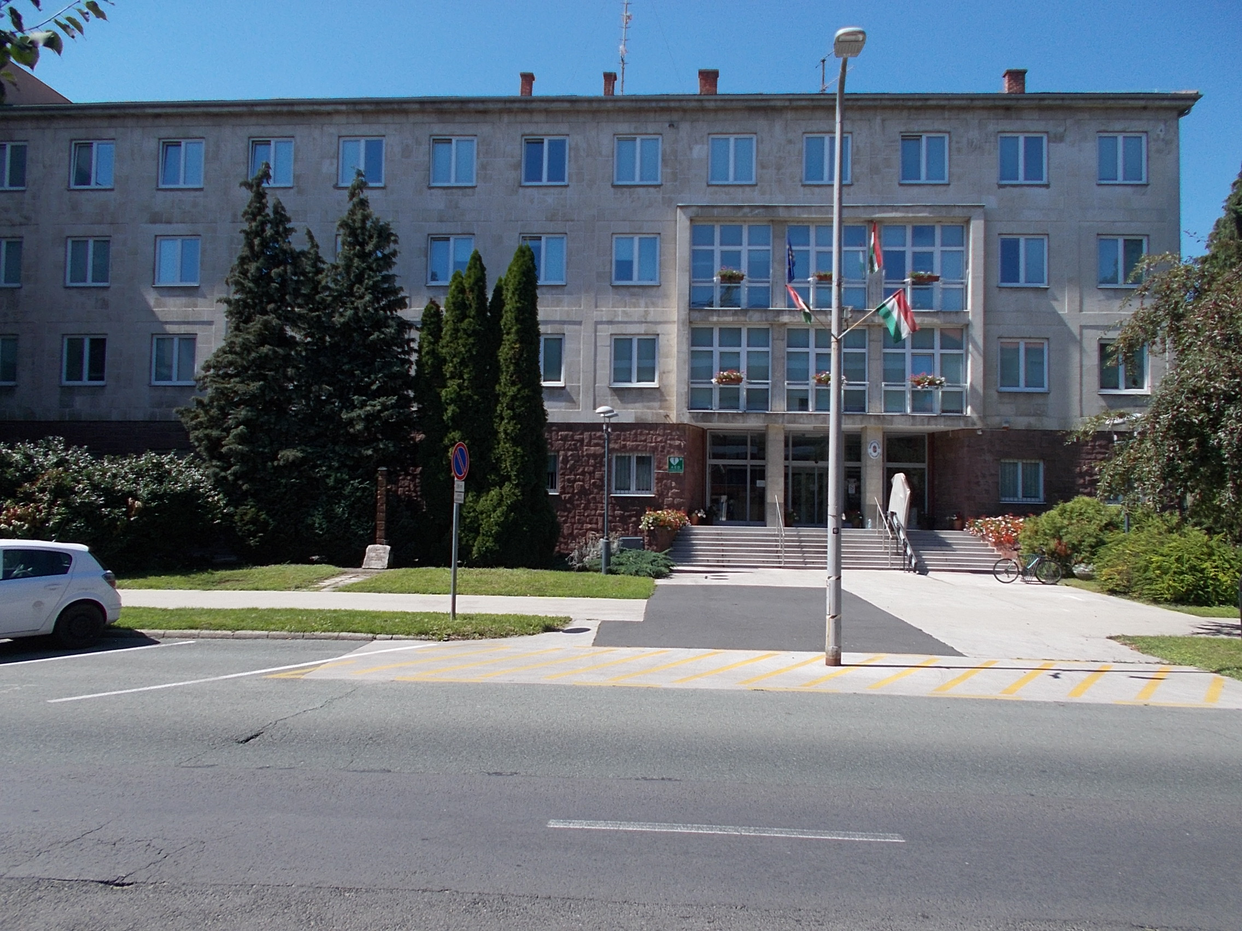
A Zalaegerszegi Rendőrkapitányság épülete
Kép forrása: https://commons.wikimedia.org/wiki/File:Police_Station,_2020_Zalaegerszeg.jpg?uselang=hu

A Szombathelyi Áldozatsegítő Központ munkatársa, dr. Kotnyek Balázs 2021. augusztus 6-tól minden pénteken 8-tól 14 óráig várja az áldozatokat a Zalaegerszegi Rendőrkapitányság Kossuth Lajos 45-47. szám alatti épületének földszintjén, a panaszfelvevő helyiségek melletti irodában.

Telefonos elérhetőségek:

Hétfőtől péntekig hivatali munkaidőben:

06-30-102-7395
06-30-682-7113

Éjjel nappal díjmentesen hívható Áldozatsegítő Vonal:
06-80-225-225

Emellett az áldozatsegítés továbbra is minden munkanap hivatali munkaidőben elérhető a Zala Megyei Kormányhivatal Hatósági Főosztály Igazságügyi Osztály, 8900 Zalaegerszeg, Mártírok útja 42-44. alatti irodájában is (Munkaügyi Központ hátsó bejárata), telefonszámuk: 92/550-250.

Zala Megyei Rendőr-főkapitányság
Bűnmegelőzési Alosztálya

